沪科版物理八年级（下）期末考试
一、选择题(每小题只有一个正确答案，每小题3分，共36分)
1．升国旗的旗杆顶上有个重要的装置是（ ）
A．定滑轮 B．动滑轮 C．滑轮组 D．省力杠杆
2．一支盛有水的长玻璃管竖直地放在水平桌面上，若使管逐渐倾斜，但水并未溢出，则水对管底的压强将( )
A、保持不变 B、逐渐减小 C、逐渐增大 D、无法判断
3．如图1所示，为了减小压强的是（ ）
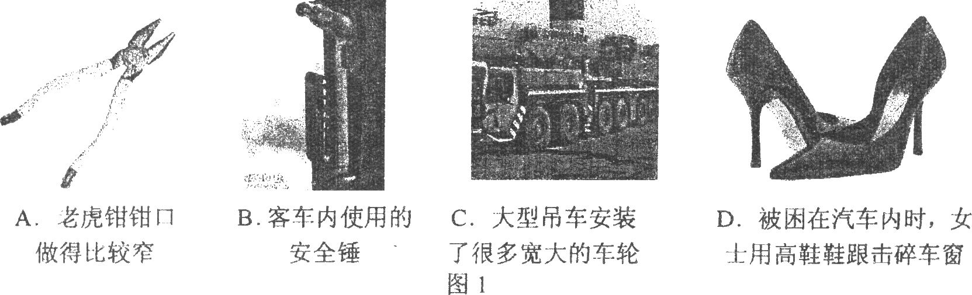
4．下列从属系正确的是（ ）
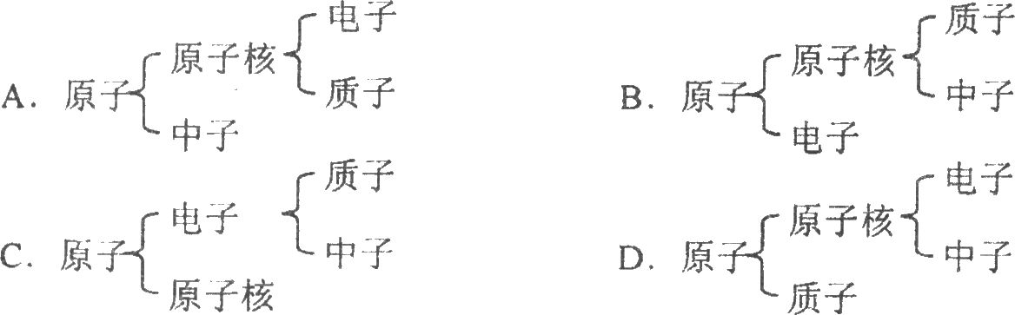
5．一个中学生从教学楼一楼爬到三楼，克服重力所做的功最接近于（ ）
A．30J B．300J C．3000J D．30000J
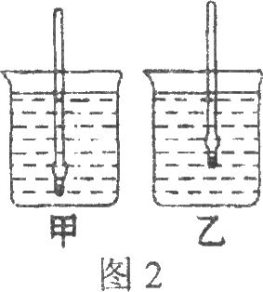
6．小明将一支密度计分别放入两种不同的液体中，如图2所示．若两种液体的密度分别为、，静止时密度计所受浮力分别为、，则（ ）
A．>，= B．<，>
C．>，< D．>，=
7．在如图3所示的实验中，不能说明大气压存在的是（ ）
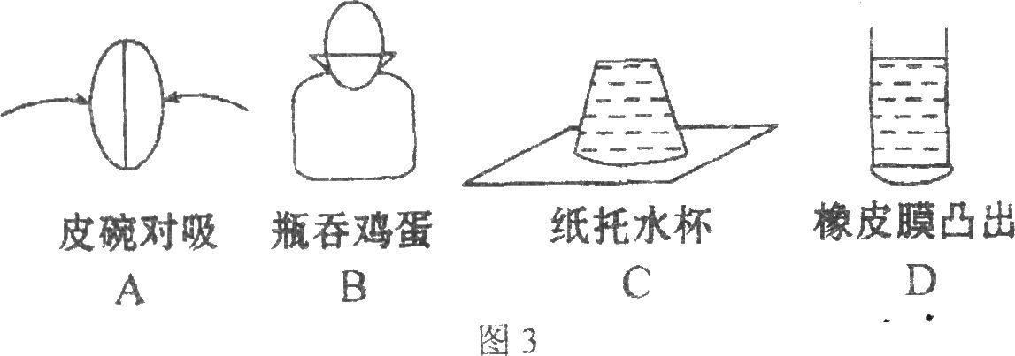
8．如图4所示，热气球匀速升空，其机械能的变化情况，下列说法中正确的是（ ）
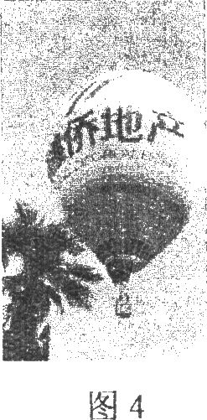
A．动能减小，重力势能不变，机械能减小
B．动能增加，重力势能减小，机械能减小
C．动能不变，重力势能减小，机械能增加
D．动能不变，重力势能增大，机械能增加
9．下列关于功、功率和机械效率的说法中，正确的是（ ）
A．功率大的机械，做功一定多 B．做功快的机械，功率一定火
C．效率高的机械，功率一定大 D．做功多的机械，效率一定高
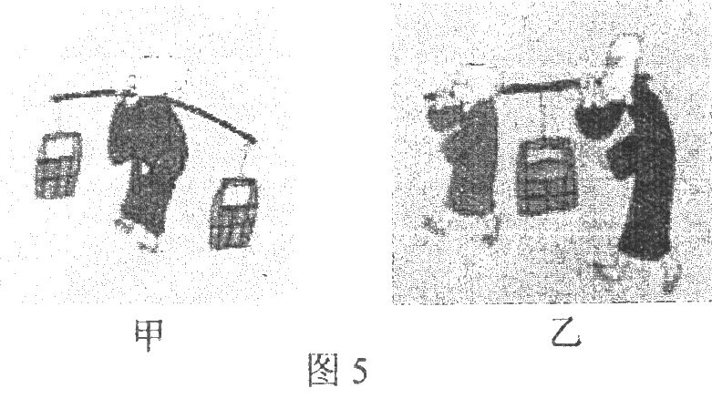
10．如图5所示，以下说法不正确的是（ ）

A．甲图中水桶向后倾，小和尚将他的肩往后移动一点距离
B．甲图中水桶向后倾，小和尚将后面水桶往前移动一点距离
C．乙图中小和尚为减轻老和尚的负担，将水桶往前移动一点距离
D．乙图中小和尚为减轻老和尚的负担，让老和尚往前移动一点距离
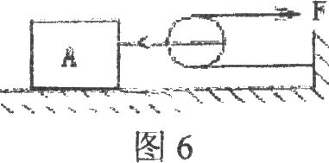
11．如图6所示，物体A通过动滑轮在水平拉力F的作用下，沿水平面以2 m／s的速度做匀速直线运动，此时物体A所受的摩擦力是10 N，如果滑轮、绳子所受重力、绳与滑轮及滑轮与轴的摩擦均不计，则拉力F的大小及拉力F做功的功率分别是（ ）
A．10N 40W B．5N 10W
C．10N 20W D．5N 20W

12．如图7所示，物体A在水平推力F的作用下，从甲图位置匀速运动到乙图位置。在此过程中（ ）
A．A对桌面的压力不变，A对桌面的压强不变
B．A对桌面的压力变大，A对桌面的压强变大
C．推力F对A物体做了功，A物体所受重力对物体没有做功
D．A物体所受的支持力对A物体没有功，A物体所受重力对物体做了功
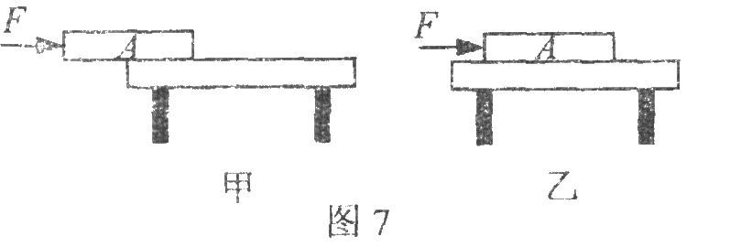
二、填空题(每空l分，共16分)
13．2009年6月5日，我市武隆县铁矿乡鸡尾山突发山体滑坡，滑坡涉及范围极宽，几乎整个山体坠落，滑坡坡体长超过600米，高约40米，整体坡度在45度以上，体积约100万立方米，山体在滑行过程中将大量的 能转化为 能。同时，滑坡山体由于 ，不能立即停下来，直接导致山对面的三联采矿场和六户民居被掩埋，造成巨大损失。
14．小明在探究甲、乙两种不同物质的质最和体积的关系时，得出了如图9所示的图线，由图线可知，甲、乙两种物质的密度之比：= ，用甲、乙两种不同的物质做成质量相同的实心体，则它们的体积之比：= 。
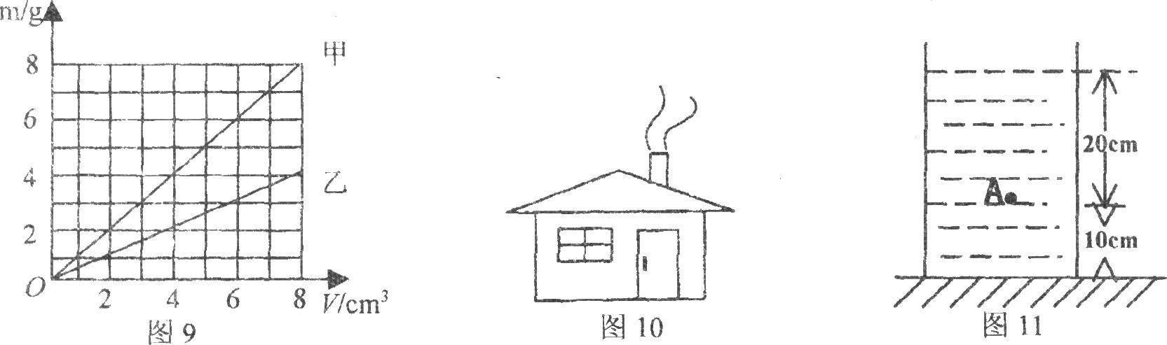
15．如图10所示，农村炉灶里的烟之所以顺着烟囱排到屋外，其原因是因为风吹过烟囱顶端时，使那儿空气的流速 ，压强 。
16．如图11所示，容器内盛有水，水在A点产生的压强是 Pa；若容器质量忽略不计，则容器对水平面产生的压强是 Pa(取g=10 N/kg)。
17．煤放在墙角一段时间，发现墙变黑了，这是 现象，表明固体物质的分子 。
18．利用杠杆把一重200N的物体提高0.1 m．用了100N的拉力，拉力作用点沿力的方向移动了0.25 m，则拉力对机械所做的功是 ，机械克服阻力所做的功是 ，使用此械杆时的机械效率是 。
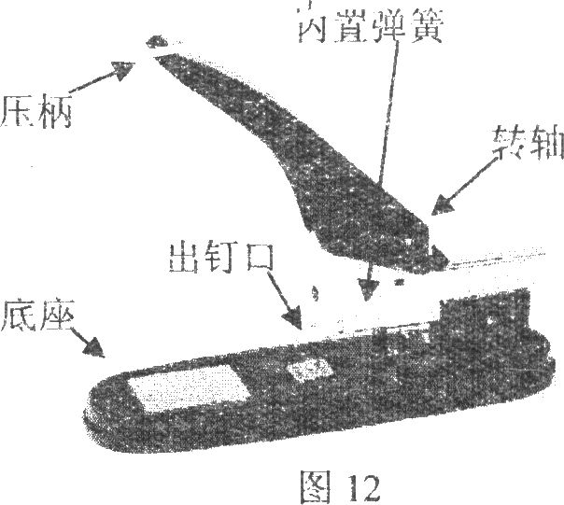
19．如图12所示，是我们常见订书机(订较厚书籍)。订书机的构造和使用中应用到了我们所学过的物理知识，请你列出两处。(不能与示例重复)
示例：弹簧的弹性势能转化为动能使订书机及时复位。
(1)
(2)

三、实验探究题(其中23题每空1分，24、25题每空2分，共24分．)
20．在“研究液体压强”的实验中：
(1)改变橡皮膜所对的方向，观察压强计，说明 。
(2)保持压强计金属盒所在深度不变，例如保持水面下3厘米， 使橡皮膜朝上 、朝下、 朝任何侧面，观察U形管两边的液面高度差不变，说明 。
(3)改变金属盒的深度，例如先移到6厘米处，再移到9厘米深处，压强计的液面出现高度差的变化，说明 。
(4)在深度相同的情况下，将水换成盐水，观察U形管两边高度差出现变化，说明 。

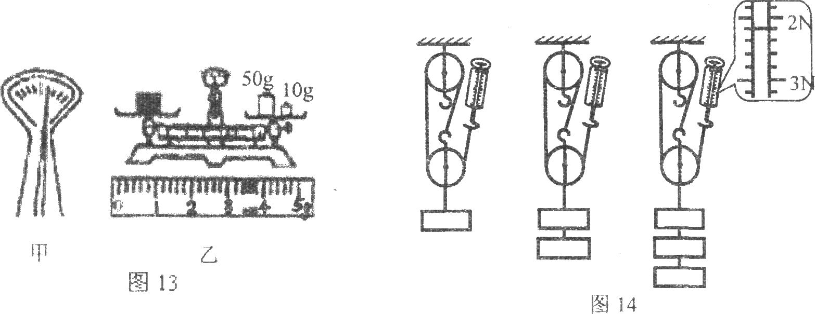
21．在“探究影响滑轮组机械效率的因素”实验中，某同学用如图l4所示的同一滑轮组分别做了三次实验，实验数据记录如下：

实验  次数 | 钩码  重／N | 钩码上升  的距离／cm | 弹簧测力计  的渎数／N | 弹簧测力计上  升的距离／cm | 机械效率
1 | 2 | 8 | 0.8 | 24 | 83.3％
2 | 4 | 5 | 1.5 | 15 | 88.9％
3 | 6 | 10 |  |  | 90.9％
(1)在表中的空格处填上适当的数据；
(2)在实验操作中应竖直向上 拉动弹簧测力计；
(3)从实验数据分析得出：使用同一滑轮组， 可以提高滑轮组的机械效率；
(4)滑轮组的机械效率可能还与其它因素有关，请你作出有依据的猜想：滑轮组的机械效率与
有关(写出一种影响因素即可)。
22. 阿基米德原理告诉我们：“浸入液体里的物体受到向上的浮力，浮力的大小等于它排开的液体受到的重力”。小刚在学习了该原理后思考：物体受到浮力的大小难道只跟物体排开液体的重力大小有关吗?于是他猜想：物体受到的浮力大小可能还跟物体的密度和浸入液体中的深度有关。为了验证猜想，他选取了两块体积和形状都相同的实心铜块和铁块进行了如图15所示的实验。
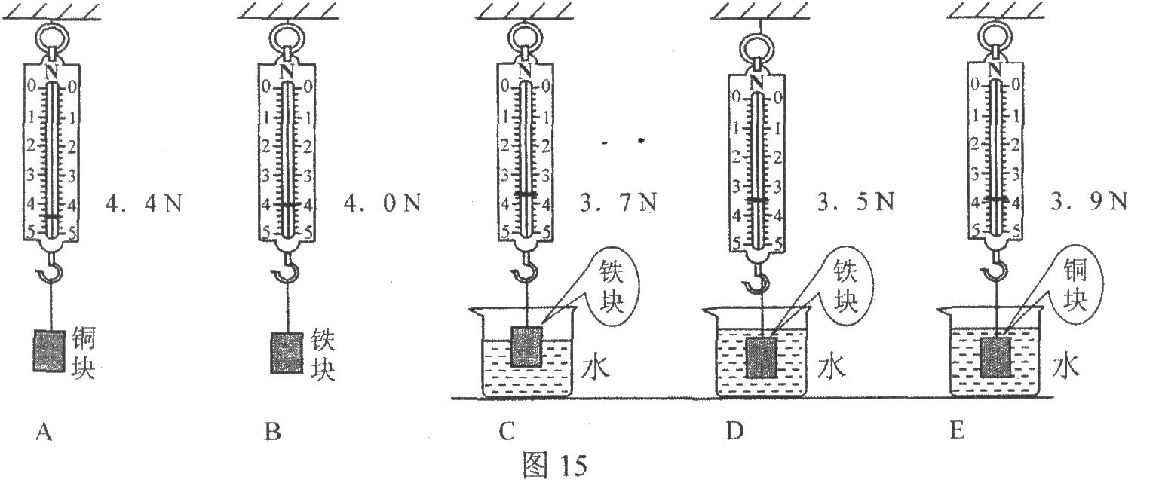
(1)如果要验证物体所受的浮力大小是否与物体的密度有关，小刚应该选取图中的 等步骤进行对比。小刚已经知道铜的密度大于铁的密度，那么根据他所选择的几个图中弹簧测力计的示数可以知道铜块所受到的浮力 (选填“大于”、“等于”或“小于”)铁块所受到的浮力。由此得出物体所受的浮力大小与物体的密度 (选填“有关”或“无关”)。
(2)小刚根据图中B、C、D三步进行对比分析，发现随着物体浸入液体中深度的增加，物体所受到的浮力在变大，于是他就得出了物体所受浮力的大小跟浸入液体中的深度有关的结论。你认为小刚的结论是 的(选填“正确”、“错误”)，原因是： 。

四、论述计算题(其中23题6分，24题8分，25题9分，共24分)
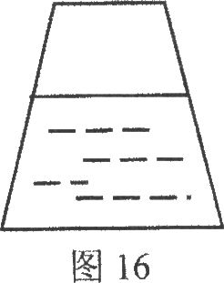
23．如图16所示，一重2 N的梯形截面容器，容器底面积是300 cm²，倒入质量为4 kg的水，水的深度为15 cm, (g=10 N／kg).求：
(1)容器底所受水的压强；
(2)容器底所受水的压力；
(3)容器对桌面的压强。

24．一个重为10 N的实心合金球，浸没在水中时，排开了4 N的水，求：
(1)合金球的体积；
(2)将它放入煤油中静止时，合金球受到的浮力；
(3)将它放入水银中静止时，合金球受到的浮力。
(煤油的密度是0.8×10³ kg／m³、水银的密度是13.6×10³ kg／m³、取g=10 N／kg)

25．建筑工地用如图l7所示的简易滑轮组提升砖块，某工人将重500 N的砖块一次性匀速提升到离地面4 m高的砌墙处，所用拉力为200 N，时间为20 s，这次提升砖块过程中：
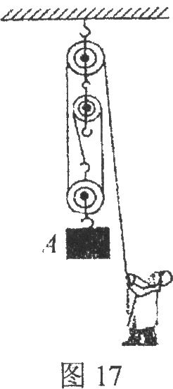
(1)工人做的有用功；
(2)工人做功的功率；
(3)滑轮组的机械效率；
(4)不计绳重及摩擦，使用该滑轮组匀速提升重800 N的砖块时所用的拉力。

评语：试题设计科学、紧扣教材、贴近生活。考察内容基本覆盖了本学期的主要知识。注重考查学生发现问题、研究问题、解决问题及收集、整合、运用信息的能力。结合物理学科内容，用开放性、探究性题目考查学生在过程方法和情感态度价值观方面的发展情况。

